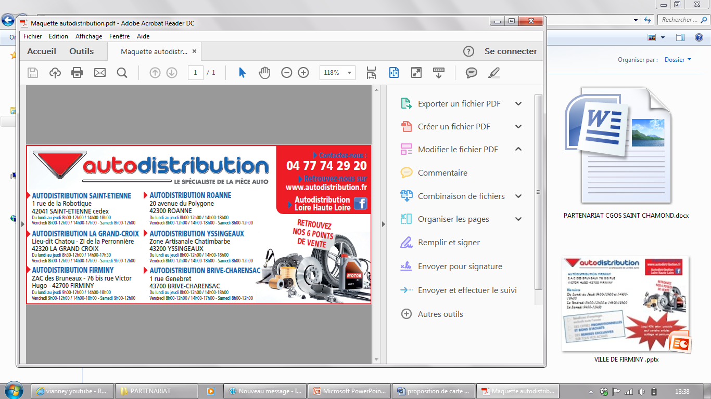

Proposition de carte de fidélité gratuite et sans engagement

Madame, Monsieur,

Dans le cadre du partenariat avec l’UNSA, **AUTODISTRIBUTION LOIRE** vous propose une carte privilèges GRATUITE et SANS ENGAGEMENT.

AUTODISTRIBUTION est le leader européen de la vente de pièces de rechange pour l'automobile.   
    
 Cette carte vous permettra de bénéficier de remises préférentielles sur une large gamme de produits ainsi que différentes promotion chaque mois (ci-joint catalogue), il suffira de la présenter dans l'un de nos points de ventes.

De plus nous vous offrons un bon d’achat de 5€ valable dès 35€ d’achat.

Pour bénéficier de cette carte, merci de remplir le formulaire ci-joint et de le retourner à cette adresse :

[m-relave@a-d.fr](mailto:m-relave@a-d.fr), vous recevrez votre carte de fidélité chez vous.

Je vous invite également à visiter notre site internet pour mieux connaître notre entreprise et nos services <http://loire.autodistribution.fr/> ainsi que notre page facebook : **AUTODISTRIBUTION LOIRE HAUTE LOIRE,** vous trouverez toutes nos promotions du mois.  
 Je vous transmets également le lien de tous les points de vente Autodistribution, il vous suffit de cliquer sur le département de votre choix:

<http://www.autodistribution.fr/points-de-vente>.

Je vous prie d'agréer, Madame/Monsieur, l'expression de mes sentiments distingués.

